排产下单模板

排产下单模板

云端供应链设置排产下单模板
适用场景：用于门店现烤产品订货，跟仓库配货订货模板区分开
操作路径：云端-供应链-生产-排产下单模板
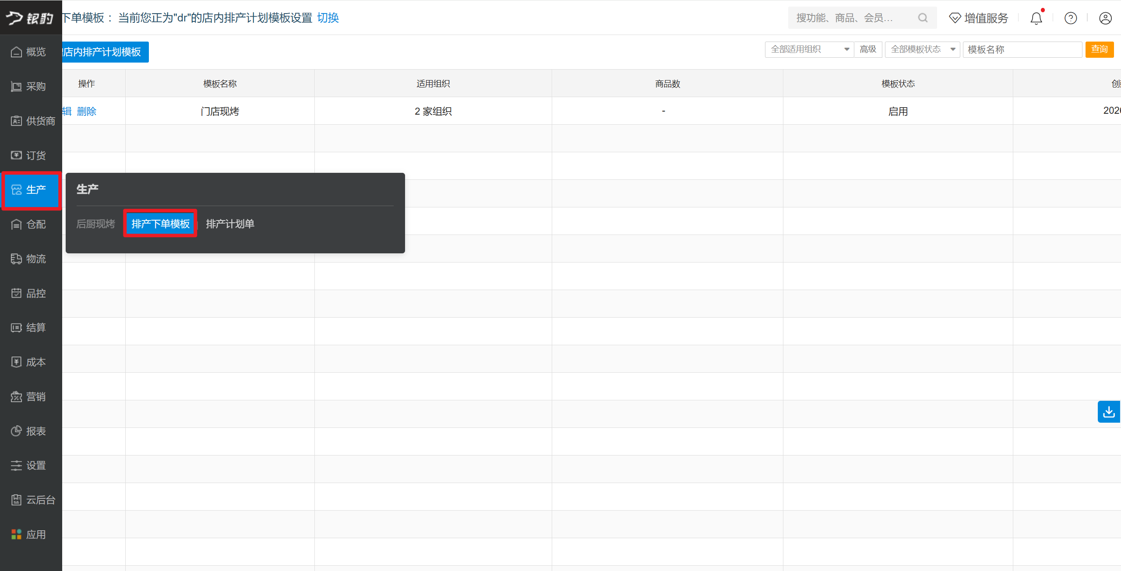
操作步骤：
点击【新增店内排产计划模板】，填写对应参数，点击【确定】；
模板名称：比如现烤要货模板； 适用组织：勾选模板适用门店； 订货限制：勾选【期望到货日期必填】； 选择订货商品范围；
